Megjegyzések
Az eVIR rendszer igen sok funkcionalitást valósít meg a bizonylatokon a különböző automatizált megjegyzésekkel. Ezeknek a beállítása a Törzsadatok → Pénzügyi → Megjegyzés template menüpontban történik.
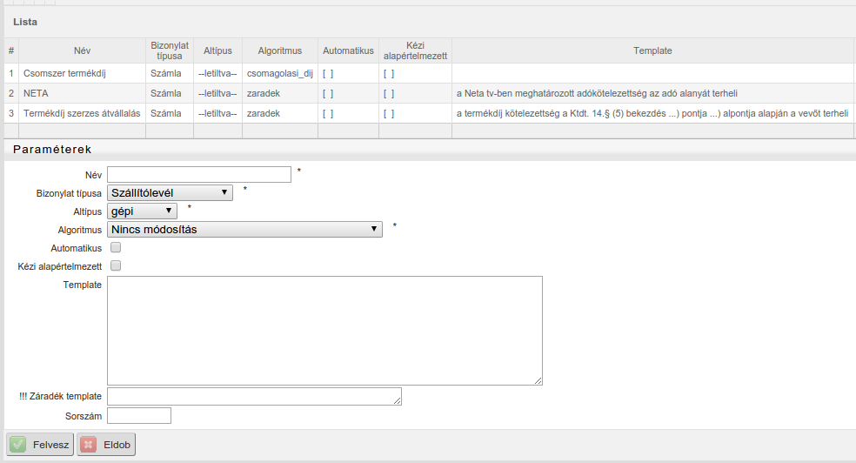
A megadandó adatok:
- Név: A template neve csak a felhasználónak szól, nem jelenik meg a bizonylaton.
- Bizonylat típusa: a legördülőből ki kell választani, hogy melyik bizonylaton jelenjen meg a megjegyzés
- Altípus: ahol értelmezhető, ott kiválasztandó. Tipikusan számla esetében van használva.
- Algoritmus: a bizonylatra kerülő megjegyzés funkcionalitását határozza meg.
- Automatikus: ha ki van pipálva, akkor a megjegyzés automatikusan rá kerül a bizonylatra
- Kézi alapértelmezett: nem automatikus esetben alapértelmezetten kerüljön rá a bizonylatra. A különbség az automatikus esethez képest az, hogy ez a felhasználó részéről bizonylat készítés közben kikapcsolható
- Template: a megjegyzés szövege azokban az esetekben (algoritmusoknál), ahol ez értelmezhető
- Záradék template: speciális mező. A NAV XML export különböző záradékait lehet itt beállítani a specifikációként megadott XSD-ben szereplő adatok alapján. Kizárólag a NAV XML exportálásnál van használatban.
- Sorszám: olyan esetekben, ahol lényeges a bizonylatra kerülő megjegyzések sorrendje, ott sorszám megadásával ez biztosítható.
A automatizálást különböző algoritmusok segítik, ezek közül a fontosabbak:
- Nincs módosítás: Nem csinál módosítást
- Egyenleg: Pénzügyi egyenleg információkat tesz a megjegyzésbe
- Bruttó súly részletesen: a termékekhez megadott bruttó súly adatokat részletesen felsorolja
- Bruttó súly összesen: a termékekhez megadott bruttó súly adatokat összesíti
- Pénznemek megjegyzései: a pénznemekhez megadott megjegyzések közül a bizonylat pénzneme szerintit helyezi el
- Szerkeszthető szövegsablon: A template mezőben megadott szöveget jeleníti meg, amit a felhasználó bizonylat készítés közben szabadon módosíthat
- Cikkcsoportok megjegyzései: a termékekből képzett cikk csoportoknál megadott megjegyzés szöveget helyezi el
- Fizetési mód megjegyzései: a fizetési módoknál megadott megjegyzések közül a bizonylat fizetési módjának megfelelőt helyezi el
- Csomagoló anyag díjának összesítése: a termékekhez megadott csomagoló anyagok díját összesíti
- Szöveg beillesztése: a template mezőben megadott szöveget beilleszi
- Nyitott bizonylatok: felsorolja a nyitott állapotú bizonylatokat
- Záradék beillesztése: az NAV XML bevalláshoz szükséges záradék elhelyezése
- Mennyiségi egység szerint mennyiség összesítés: a bizonylaton szereplő tételek mennyiségét összesíti
- Bontás cikk típus szerint: Cikk típusok szerinti bontás beillesztése
- Partner cím választó: Ha a partnernek több címe van (pl. szállítási) akkor választani lehet közülük
- Közvetített szolgáltatás: Közvetített szolgáltatás jelölésű szolgáltatás esetén működik
- Partner címek: A partner címeinek felsorolása

Például az egyik leggyakoribb felhasználási mód a bizonylat pénzneme szerinti bankszámlaszám és egyéb átutalást segítő információk feltüntetése azért, hogy pl. ne a HUF bankszámlára érkezzen az EUR pénznemű átutalás. Ez két részből tevődik össze:
- a Törzsadatok→Pénzügyi→Pénznemek menüpontban minden egyes pénznemet módosítani kell olyan módon, hogy a megjegyzés mezőbe kerüljön bele az adott pénznemhez tartozó bankszámlaszám, swift kód, stb.
- a Törzsadatok → Pénzügyi → Megjegyzés template menüpontban hozzá kell adni egy új megjegyzést a következő módon:
  - Név: Pénznem megjegyzése (nincs jelentősége, bármi lehet)
  - Bizonylat típusa: Számla
  - Altípus: összes
  - Algoritmus: Pénznemek megjegyzései
  - Automatikus: kipipálva
  - Kézi alapértelmezett: nincs kipipálva ￼
Ezt követően minden egyes számlán a megjegyzés rovatban szerepelni fog megjegyzésként a bizonylat pénznemhez tartozó megjegyzés, ami tartalmazza a bankszámlaszámot.

